怎么制作U盘PE和刷BIOS

- 首先上网下载一个PE工具，比如老毛桃或大白菜PE，下面以大白菜PE演示
老毛桃PE下载地址：http://www.laomaotao.net/
大白菜PE下载地址：http://www.winbaicai.com/
下载好了PE工具然后安装，安装完就打开PE制作工具
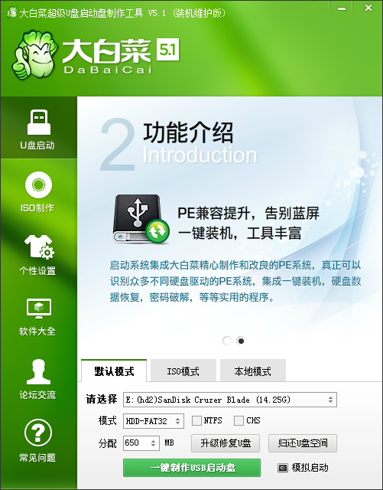
选择 一键制作USB启动盘，制作完后可以点击模拟启动试试

- 将升级BIOS所需要的几个文件放到U盘的根目录下（不要放在文件夹里面），然后开机，按F7或F11选择U盘启动，选择 运行MAXDOS工具箱增强版菜单

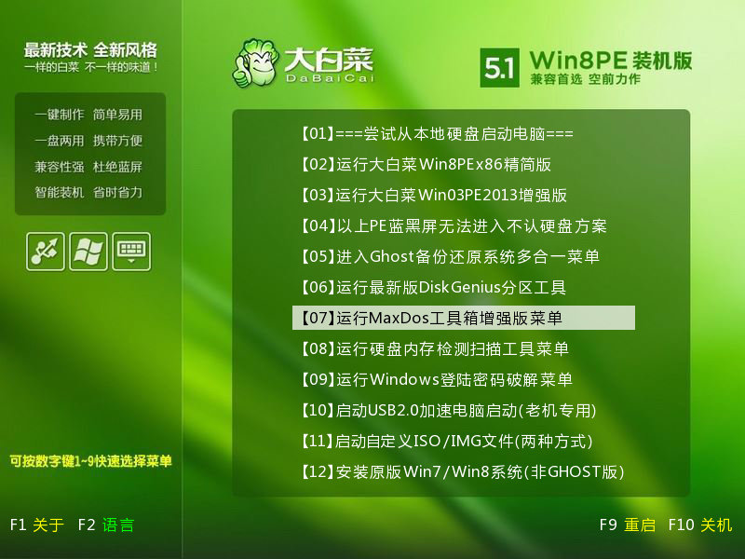
选择运行MAXDOS9.3工具箱增强版C
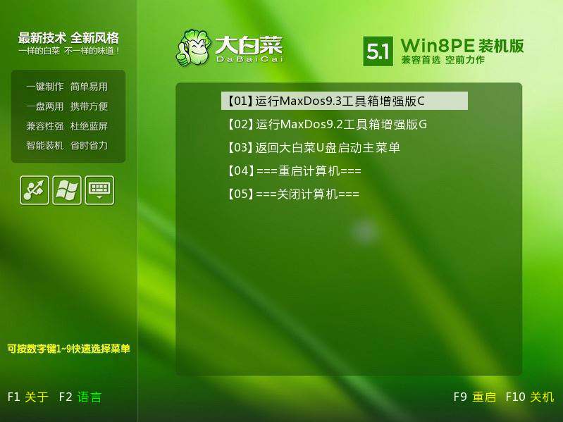
3、进入之后选择纯DOS模式&MINI DOS MODE
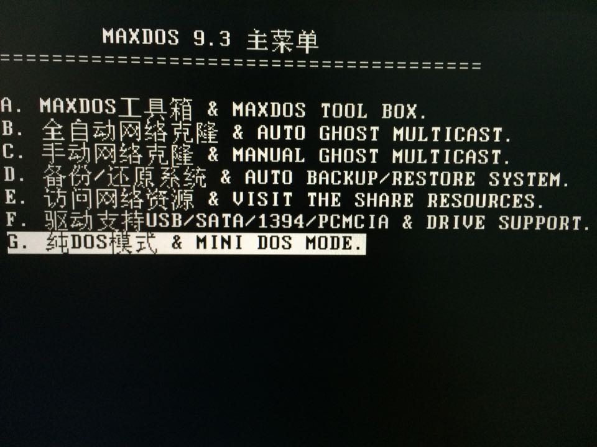
- 进入后，输入C：，按回车键，就会进入U盘目录里面，然后输入1按回车键，就可以升级BIOS了（可以看下U盘更目录里面的bat后缀文件是什么名字）
- 升级过程中千万不要断电，否则PC开机没有显示
- 出现一下画面或相似的画面，表示升级成功就可以关机或重启了
